Ein magischer LUMAGICA Lichterpark für Burg Ehrenberg.

Neben internationalen Metropolen wie London, New York oder Düsseldorf soll Reutte mit der Burgenwelt Ehrenberg im kommenden Winter zu einem ganz besonderen neuen Austragungsort für LUMAGICA werden.

LUMAGICA Lichterparks sind ein leuchtendes Event-Format der Firma MK Illumination, dem weltweiten Marktführer für festliche, dekorative Beleuchtung mit Hauptsitz in Innsbruck. Gestartet im Jahre 2018 im deutschen Hückelhoven, begeisterten die zauberhaften Lichter-Parcours seither bereits hunderttausende Besucher*innen an 23 unterschiedlichen Standorten weltweit.

Am 17.03.2021 koordinierte der Netzwerker Ulrich Kerber mit Klaus und Thomas Mark, den beiden Lichterchefs von MK Illumination und dem GF des Vereins Burgenwelt Ehrenberg, Armin Walch, einen Begehungstermin. Gleich bei der ersten Burgführung zeigten sich alle beteiligten vom mittelalterlichen Charme des Burggeländes begeistert und freuten sich mit der Burg Ehrenberg – neben dem Innsbrucker Hofgarten, einen weiteren passenden Standort für LUMAGICA in ihrer Tiroler Heimat gefunden zu haben.

Es ist vor allem der besondere Ort, der die Realisierung eines LUMAGICA Lichterparks zu einem außergewöhnlichen Besucher-Erlebnis macht. Gerade deshalb legt man bei MK Illumination großen Wert auf die Auswahl von passenden Locations. Die Lichtdesigner von LUMAGICA werden sich nun in den kommenden Wochen sehr intensiv mit der Eigenheit und der Historie von Burg Ehrenberg auseinandersetzen, um ein Gestaltungskonzept zu entwickeln, das vor allem durch seine Unverwechselbarkeit überzeugt. Die Grundlage dazu liefert das Besucherlenkungs-, Sanierungs- und Rekonstruktionskonzept für die Ruine Ehrenberg von Arch. Armin Walch.

Für Burg Ehrenberg wird der LUMAGICA Lichterpark gerade in der auslastungsschwächsten Jahreszeit (Dezember, Jänner, Februar) für einen zusätzlichen Besucheranreiz sorgen. Ein Teil der daraus resultierenden Einnahmen wird direkt an den Verein Burgenwelt Ehrenberg fließen und somit einen wichtigen Beitrag zum Erhalt dieser wertvollen historischen Örtlichkeit leisten.

MK Illumination und der Verein Burgenwelt Ehrenberg bilden eine Kooperation zur Umsetzung von LUMAGICA Ehrenberg, wobei die Basis für die schnelle Vertragsunterzeichnung die konstruktive Zusammenarbeit aller Parteien ist.

Die offizielle Vertragsunterzeichnung fand am 07.01.2022 mit Bgm. Günter Salcher (Marktgemeinde Reutte), Obmann Hermann Ruepp TVB Naturparkregion Reutte), Obmann Dietmar Koler und GF Armin Walch (Verein Burgenwelt Ehrenberg), Ulrich Kerber, Armin Tschurtschenthaler (Miteigentümer der Burg Ehrenberg) und der Firma MK Illumination in Innsbruck statt.

„Für die Burgenwelt Ehrenberg stellt das Format LUMAGICA – Lichterpark einen weiteren Meilenstein in der kulturtouristischen Entwicklung dar. Als Geschäftsführer war es meine Intention, in der besucherschwachen Zeit einen Publikumsmagneten zu schaffen, wodurch die Wirtschaftlichkeit der Burgenwelt steigt und uns dabei hilft, die MitarbeiterInnen in der Burgenwelt ganzjährig zu beschäftigen“, so Armin Walch.

LUMAGICA Ehrenberg stellt jedoch nicht nur für die Burgenwelt eine Bereicherung dar, sondern wird für den gesamten Bezirk eine Attraktion darstellen. LUMAGICA als internationales Format wird weit über die Bezirksgrenzen hinausstrahlen und viele Besucher in die Naturparkregion Reutte locken. Gerade diese touristische Bereicherung brachte den Tourismusverband Naturparkregion Reutte als Partner ins Spiel. Der TVB wird in Zusammenarbeit mit MK Illumination die Bewerbung und das Marketing für den Lichterpark durchführen.

Wie man an diesem Projekt sieht, kann eine Region auch große Vorhaben umsetzen, wenn die Gemeinde, der TVB, der Verein Burgenwelt Ehrenberg und private Investoren an einem Strang ziehen. Der Verein Burgenwelt Ehrenberg und seine MitarbeiterInnen möchten sich dafür bei allen Projektpartnern recht herzlich bedanken.

Veranstalter: MK Illumination, Klaus und Thomas Mark
Pressekontakt: Silke Mader, TVB Naturparkregion Reutte

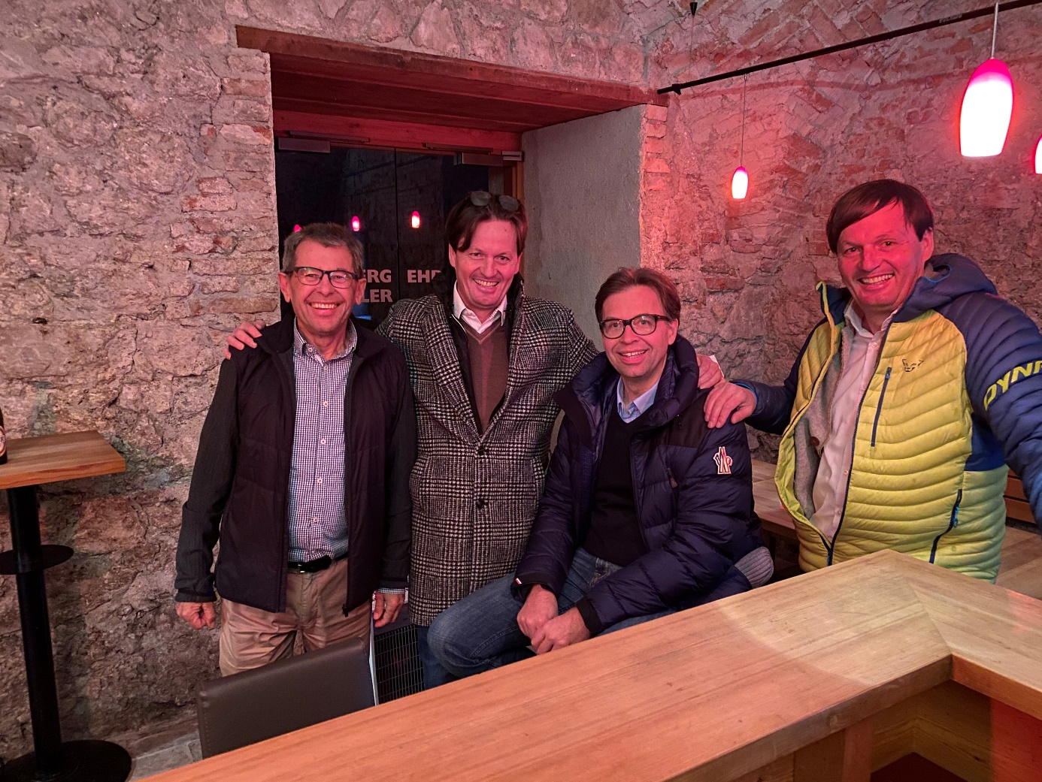
LUMAGICA: Erstbegehung der Ruine Ehrenberg am 17.03.2021. V.l.n.r.: Armin Walch (GF Burgenwelt Ehrenberg), Klaus Mark (MK Illumination), Ulrich Kerber und Thomas Mark (MK Illumination)
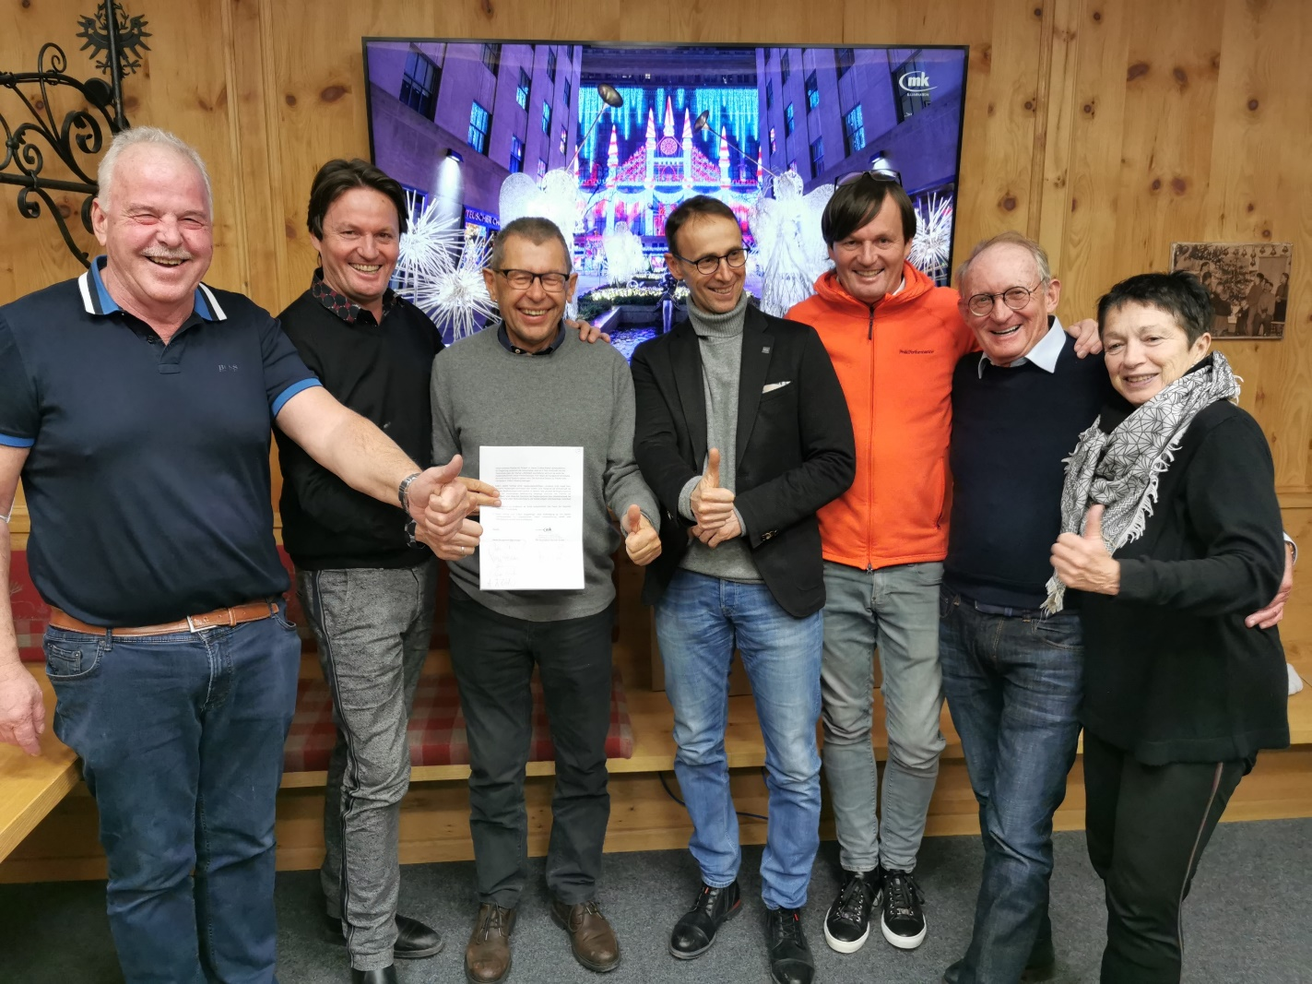
Vertragsunterzeichnung in Innsbruck am 07.01.2022
von links nach rechts: Hermann Ruepp, Klaus Mark, Armin Walch, Günter Salchner, Thomas Mark, Dietmar Koler und Elisabeth Schuster

